电感负载与能量不守恒（一）
电感是储能元件并不消耗能量，通过电感的电流落后加在其上的电压90°，电感“消耗”的功率是无功功率。在直流供电系统中，如果负载是电感（理想状况，实际状况是电感+电阻），由于电感的储能作用，通电以后就会在电感中储存有磁场能量，为使电感能持续地工作下去，就必须将电感储存的磁能转移出去，于是，就在电路里设置了让储存在电感里的磁场能量返回“电源”的回馈路径，或者是在电感上反并联一只二极管构成电感的自身续流通道，同时还要有转移能量的时间。
以上所述是众所周知的，这就引出一个问题：这个“电感储存的能量”算什么呢？电源供出的能量又回馈给电源，“能量守恒定律”还成立吗？
能量守恒定律是经典物理学的“铁律”，不遵循“能量守恒定律”，许多物理推断都推不下去。因此也是经典物理学的“高压线”，谁碰这根高压线谁就有制造“永动机”的嫌疑。但是用“能量守恒定律”是解释不了“电感储存的能量”算什么这个问题的，也就使得许多问题找不到答案变成荒谬的悖论。下面进一步分别论述。

一、单相全桥电压源逆变电路
电路拓扑如下：
电感L=150uH
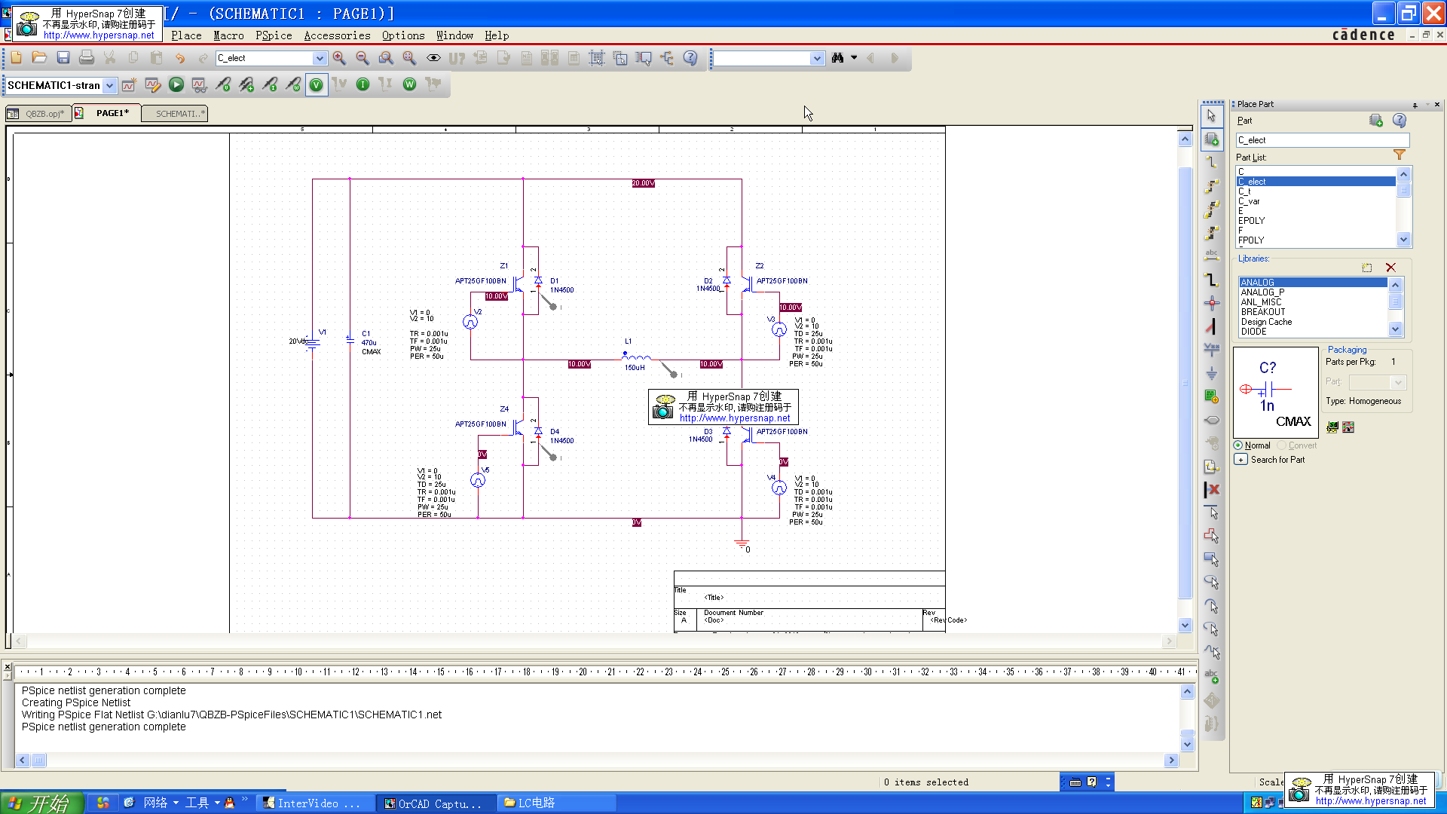
用Pspice进行仿真计算
PW=12.5us，PER=50us，R=1
电流曲线，绿色，D2D4；红色，D1D3；黄色，电感。
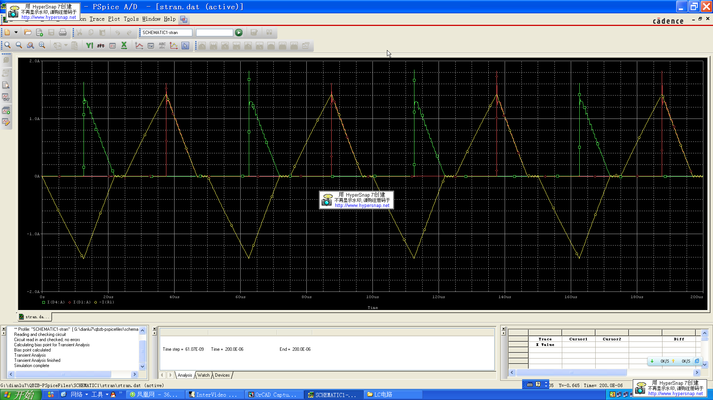
起始时刻，IGBT1，IGBT3导通，电感电流逐渐增加。
时间t=12.5us时，IGBT1，IGBT3关断，此时电感电流大小和方向都不变，通过D2D4继续流动。按“回馈给电源”的说法，电流应当反向流向电源——即向电源V1充电，然而Pspice的电压源没有可以充电的功能，电流只是通过电源反向通过而没有充电；或者是通过电容器向C1充电，从显示的结果看，电容的电流为零。很显然，Pspice并没有考虑这个“能量回馈”，也就是说，电感的储能消失了，这相当于电感是通过电源V1进行自身续流然后就没有了。
IGBT1，IGBT3导通时是电源供给的能量，而IGBT1，IGBT3关断时电流仍然在流动，这仍然流动的电流用能量守恒定律是解释不了的。有电流流过，就会有磁场产生，如果是变化的电流，就会有电磁感应。在电源不供电时（此时电源V1只是提供了电流流通的通道），电感中继续流动的电流仍然会产生磁场并通过感应将能量进行传递。这进一步说明，能量守恒定律在电磁学范畴是不成立的。
电压曲线
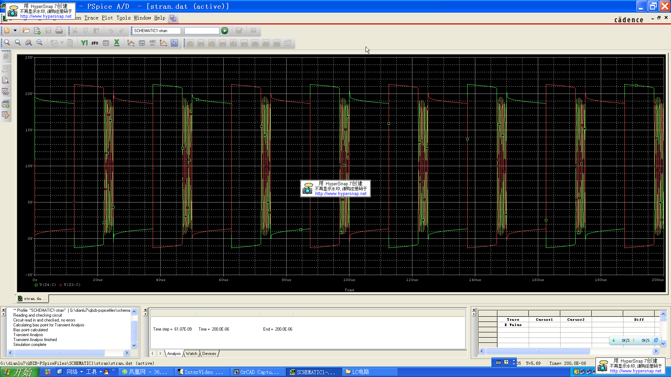
电容电流
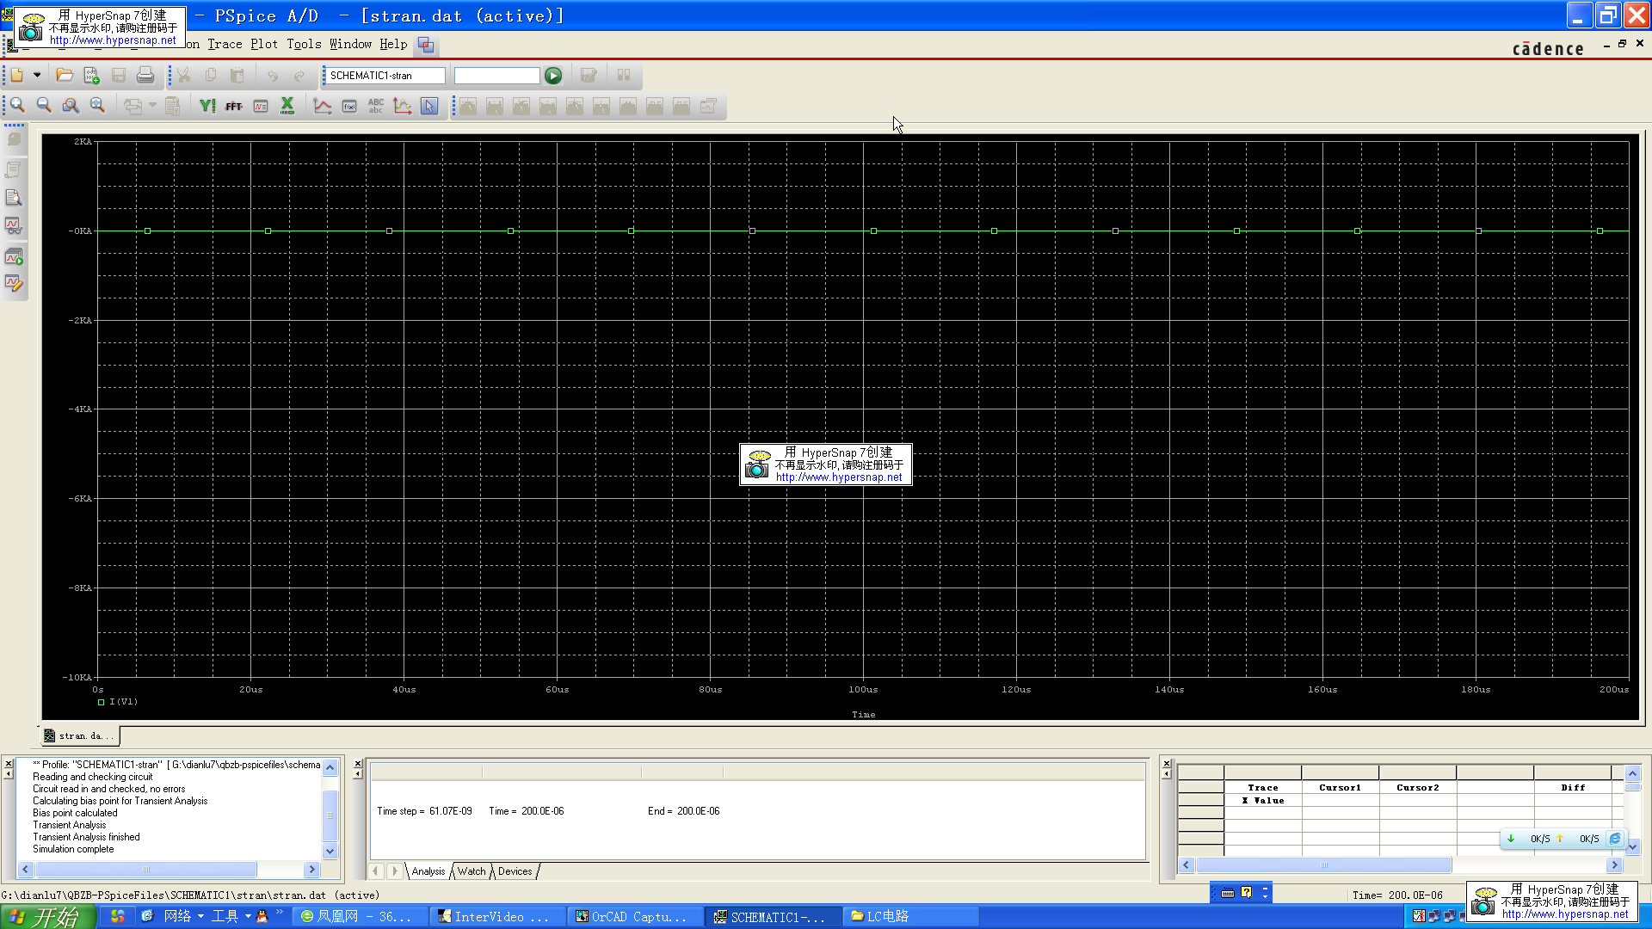
Z1电流
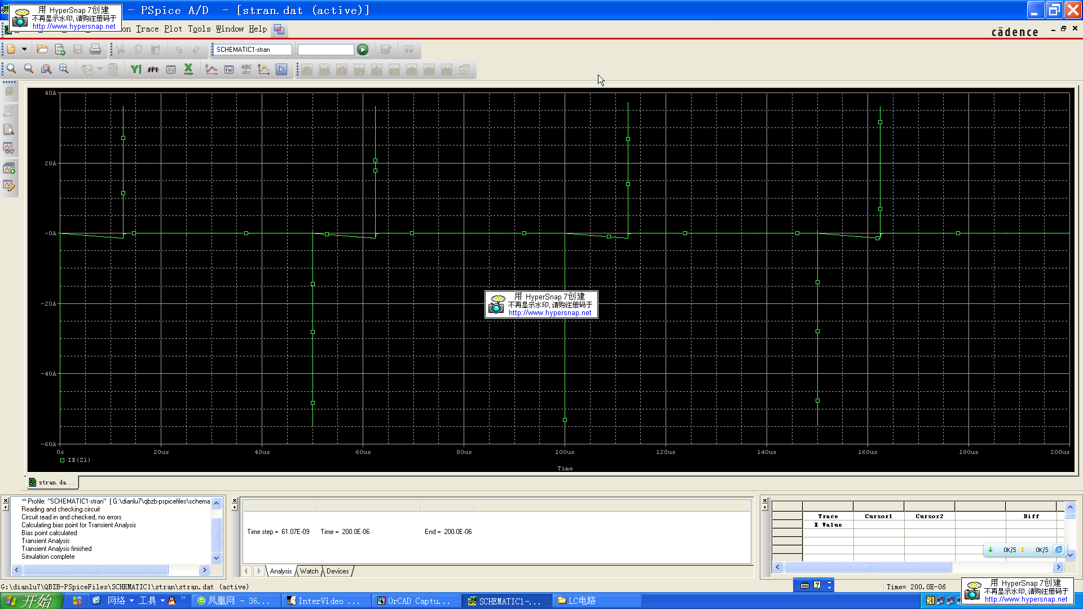Z2电流
